Генерация в системе пучок-плазма излучения на фиксированной верхнегибридной плазменной частоте
Институт ядерной физики им. Г. И. Будкера СО РАН
Авторы: Аржанников А.В., Синицкий С.Л., Попов С.С., Калинин П.В., Самцов Д.А.,
Сандалов Е.С., Атлуханов М.Г., Степанов В.Д., Макаров М.А., Куклин К.Н., Ровенских А.Ф.
На установке ГОЛ-ПЭТ проводятся экспериментальные исследования процесса генерации субмм излучения при накачке в плазме верхнегибридных колебаний релятивистским электронным пучком с плотностью тока около 1 кА/см⁻². В экспериментах удалось реализовать неизменность однородного распределения плотности плазмы в течение 1.5 микросекунд (см. Рис. 1 и Рис. 2 и подписи к ним).
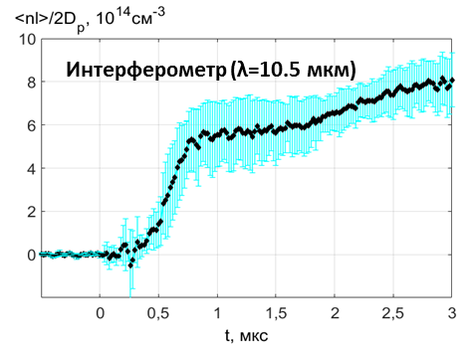 | 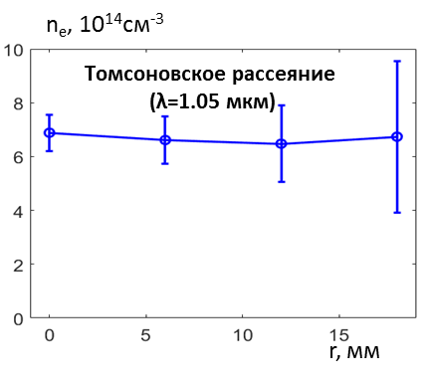
Рисунок 1:Изменение во времени средней по диаметру столба плотности плазмы, измеренное интерферометром с лазерным лучом. | Рисунок 2:Распределение плотности плазмы по радиусу столба в интервале времени от 0.8 до 2.2 мкс по томсоновскому рассеянию
В этих условиях максимум спектра излучения локализован на частотах в окрестности верхнегибридных колебаний плазмы (см. Рис. 3). Этот результат позволяет прогнозировать получение импульса излучения на частоте 1 ТГц в плазме с высокой плотностью при инжекции пучка из ЛИУ при соответствующем сжатии его сечения.
Частоты колебаний в плазме в теоретическом описании при реализованных параметрах эксперимента:  циклотронная  f_{c}= 112 ГГц при индукции B=4 [Тл], ленгмюровская  f_{p}=239 ГГц при плотности плазмы n=7*10 ¹⁴ [cм⁻³] и  верхнегибридная частота, на которой локализован максимум электромагнитного излучения  f_{h} = 1.05хf_{p}= 250 ГГц | 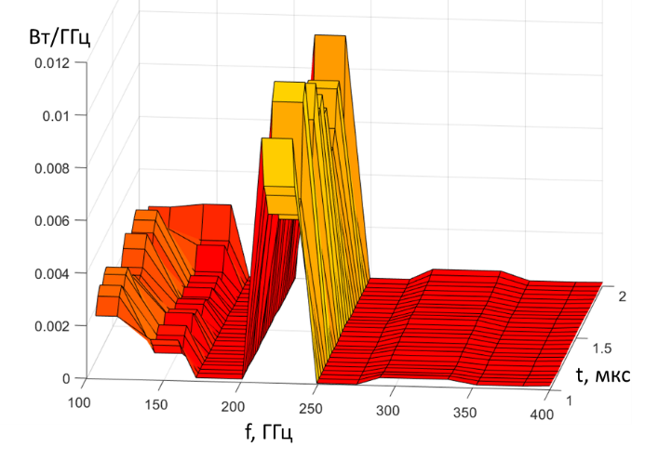
 | Рисунок 3: Спектральная плотность потока излучения, измеренная в эксперименте в случае однородной фиксированной плотности плазмы, представленной на Рис. 2.
Публикация: Arzhannikov A.V. et al. Energy Content and Spectral Composition of a Submillimeter Radiation Flux Generated by a High-Current Electron Beam in a Plasma Column With Density Gradients //IEEE Transactions on Plasma Science. – 2022. – Т. 50. – №. 8. – С. 2348-2363
ПФНИ: 1.3.4.1. (Физика высокотемпературной плазмы и управляемый ядерный синтез)
Государственное задание № 1.3.4.1.2 Исследование удержания плазмы в многопробочной ловушке и физики мощных электронных пучков; гранты №19-12-00250 и РФФИ №20-32-90045

